

**Об установлении публичного сервитута на земельные участки**

Постановление акимата Джангельдинского района Костанайской области от 14 июля 2025 года № 73

      В соответствии с пунктом 2 статьи 71-1 Земельного кодекса Республики Казахстан, акимат Джангельдинского района ПОСТАНОВЛЯЕТ:

      1. Установить частной компании "Aquila Global Initiatives LTD" публичный сервитут на земельный участок общей площадью 852,2123 гектара, расположенный на территории Джангельдинского района, Шилийского сельского округа, на земельном участке "Құмкөл" для проведения геологоразведочных работ, сроком до 19 октября 2029 года.

      2. Государственному учреждению "Отдел земельных отношений Джангельдинского района" в установленном законодательством Республики Казахстан порядке обеспечить:

      1) в течение пяти рабочих дней со дня подписания настоящего постановления направление его копии в электронном виде на казахском и русском языках в филиал Республиканского государственного предприятия на праве хозяйственного ведения "Институт законодательства и правовой информации Республики Казахстан" Министерства юстиции Республики Казахстан по Костанайской области для официального опубликования и включения в Эталонный контрольный банк нормативных правовых актов Республики Казахстан;

      2) размещение настоящего постановления на интернет-ресурсе акимата Джангельдинского района Костанайской области после его официального опубликования.

      3. Контроль за исполнением настоящего решения оставляю за собой.

      4. Настоящее постановление вводится в действие по истечении десяти календарных дней после дня его первого официального опубликования.

|  |  |
| --- | --- |
| *Аким района* | *Д. Бидашев* |

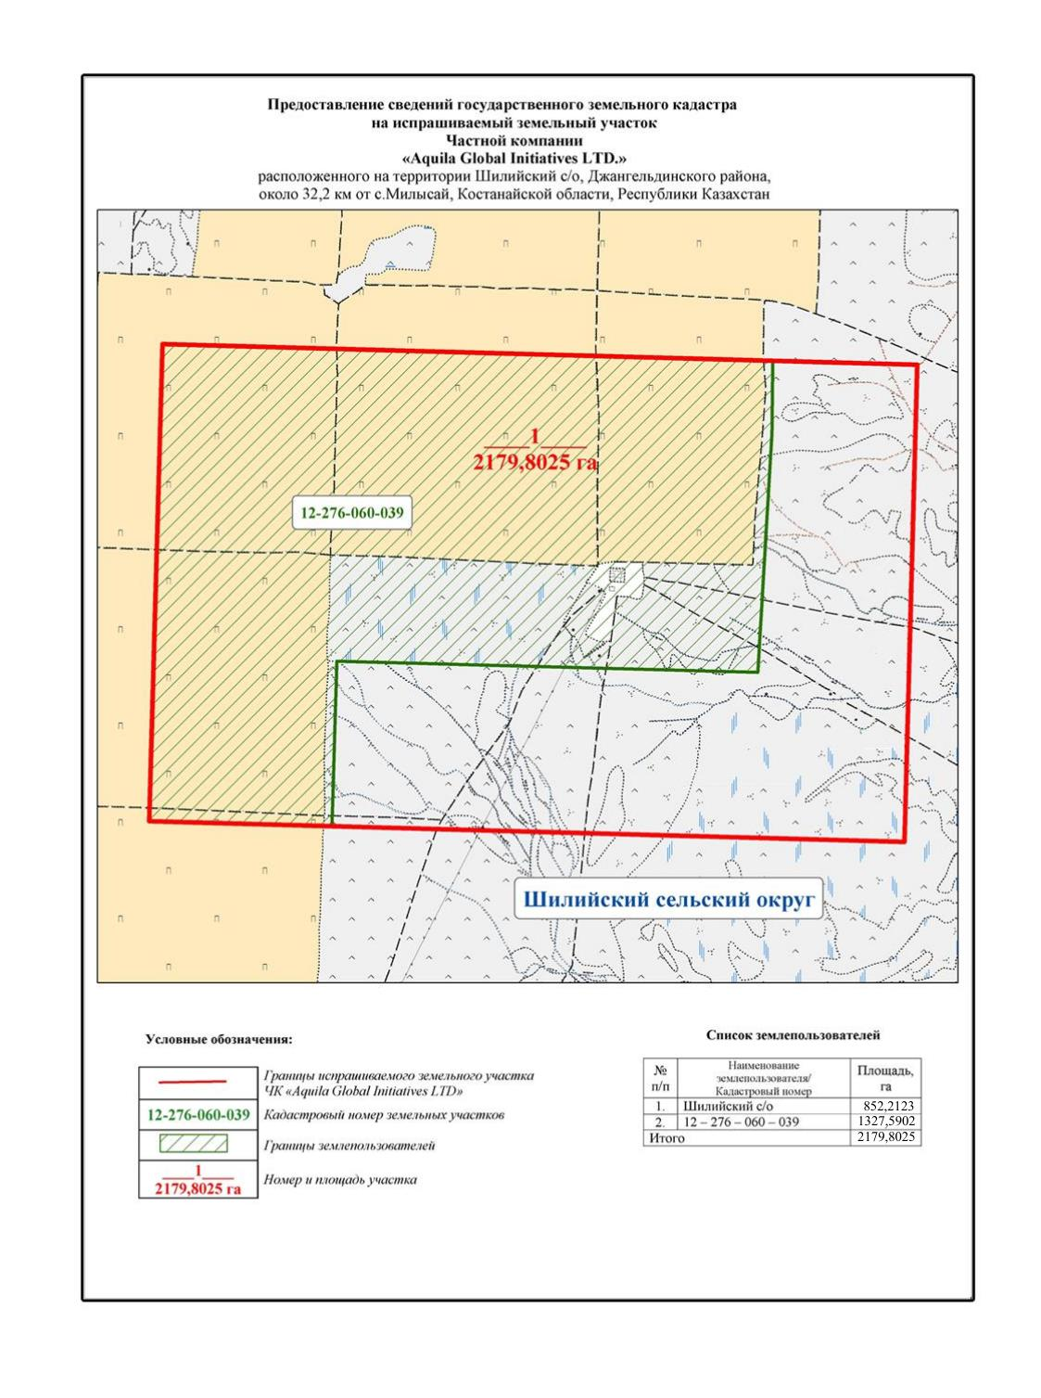

© 2012. РГП на ПХВ «Институт законодательства и правовой информации Республики Казахстан» Министерства юстиции Республики Казахстан